муниципальное бюджетное дошкольное образовательное учреждение
«Детский сад № 249 компенсирующего вида»
________________________________________________________
ул. Московская 12 А, г. Красноярск, 660037
телефон/ факс (391)264-05-24, Е-mail: mdou249@mail.ru

ОБРАЗОВАТЕЛЬНАЯ ПРАКТИКА

«Использование мнемотехники в работе
с детьми с тяжёлыми нарушениями речи и задержкой психического развития, согласно тематическому планированию».

воспитатель МБДОУ № 249

Бумага Наталья Валерьевна

Красноярск 2023

Использование мнемотехники в работе
с детьми с тяжёлыми нарушениями речи и задержкой психического развития, согласно тематическому планированию.

«Учите ребёнка каким-нибудь неизвестным
ему пяти словам, он будет долго и напрасно мучиться,
но свяжите двадцать таких слов с картинками,
и он усвоит на лету.
Если ребенок молчит, покажите ему картинку,
и он заговорит».
К. Д. Ушинский
Н.В. Бумага воспитатель
Муниципального бюджетного дошкольного образовательного учреждения «Детский сад №249 компенсирующего вида»,
г. Красноярск, Россия
Уважаемые коллеги, как вы думаете, почему некоторые дети, которым трудно дается запоминание стихотворений и правил, так легко и быстро запоминают сюжеты кинофильмов и мультфильмов? Что же может удержать внимание и сделать процесс запоминания простым и непринуждённым? На помощь приходят картинки – сюжетные, предметные.
Мнемотехника в переводе с греческого — искусство запоминания, технология развития памяти. Это система методов и приёмов, обеспечивающая успешное и эффективное запоминание информации. Идея: на каждое слово или словосочетание придумывается картинка и весь текст изображается схематично. Любой рассказ, сказку, пословицу, стихотворение можно «записать», используя картинки или символьные знаки. Глядя на эти схемы, ребенок воспроизводит полученную информацию. Схемы служат зрительным планом, помогающим ребенку воссоздать услышанное.
Актуальность мнемотехники для дошкольников с тяжёлыми нарушениями речи и задержкой психического развития обусловлена тем, что как раз у таких детей преобладает зрительно-образная память. Чаще всего запоминание происходит непроизвольно, просто потому, что какой-то предмет или явление попали в поле зрения ребенка. Если же он будет пытаться выучить и запомнить то, что не подкреплено наглядной картинкой, нечто абстрактное, то на успех рассчитывать не стоит. Мнемотехника для дошкольников с нарушениями речи и задержкой психического развития как раз помогает упростить процесс запоминания, развить ассоциативное мышление и воображение, повысить внимательность. Более того приемы мнемотехники в результате грамотной работы педагогов приводят к обогащению словарного запаса, более качественной коррекции познавательных способностей.
Цель данной работы - повышение уровня собственной профессиональной компетентности в области познавательного развития дошкольников, имеющих задержку психического развития и нарушения речи, посредством разработки системы использования схем, мнемотаблиц и наглядного моделирования.
Новизна работы - разработка и внедрение в педагогический процесс схем, мнемотаблиц и наглядного моделирования, согласно календарно-тематическому планированию в ДОУ. Создание методического пособия, отражающего календарно-тематическое планирование в ДОУ по разным возрастным группам, включающего мнемосхемы, таблицы, модели по различным темам для разучивания пальчиковой гимнастики, стихотворений, связного высказывания по теме недели, описательных рассказов, решения задач, отгадывания загадок.
Связная речь - главный показатель умственного развития и общего кругозора любого дошкольников, средство общения со сверстниками, а также необходимое условие успешного обучения в дальнейшем. Нам с вами очень важно научить ребенка выражать свои мысли точно, грамотно и последовательно, выделять главное в своем высказывании.
Чтобы ребенок научился последовательно высказываться, надо упражнять его в составлении разных рассказов. Ему предлагаются полезные и интересные виды работ.
Один из них — мнемотаблица (схема). Именно наглядные модели служат дошкольникам с тяжёлыми нарушениями речи своеобразным планом для создания монологов.
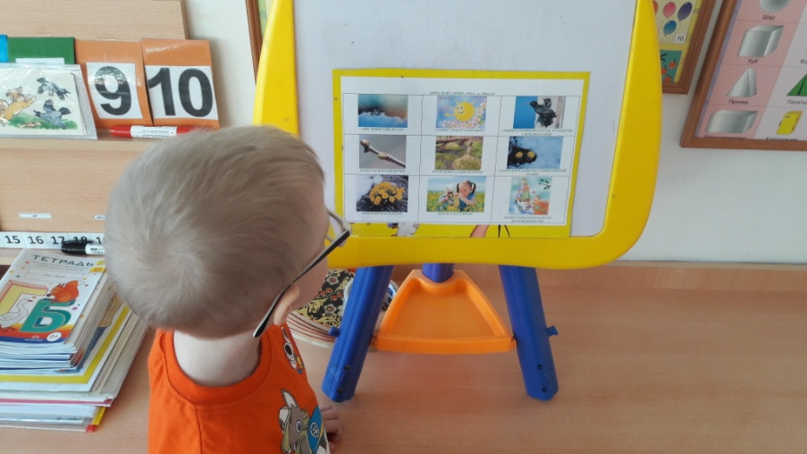
Овладение приёмами работы с мнемотаблицами значительно сокращает время обучения и одновременно решает следующие задачи:
1. Развитие памяти, внимания, образного мышления и речи
2. Формирование навыков перекодирования информации, то есть преобразование абстрактных символов в образы
3. Развитие мелкой моторики рук при частичном или полном графическом воспроизведении.
4. Развитие творческих способностей, фантазий
5. Совершенствование лексико-грамматических средств языка, звуковой стороны речи в сфере произношения, восприятия и выразительности.
Мнемотаблицы особенно эффективны при разучивании стихотворений. На каждое слово (словосочетание) придумывается картинка (изображение); таким образом, все стихотворение зарисовывается схематически.
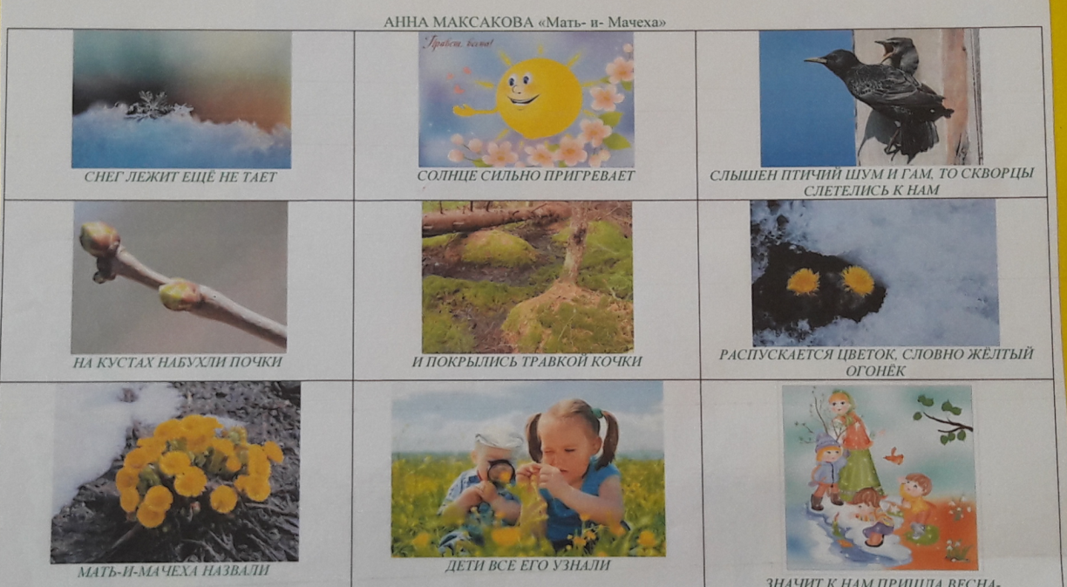
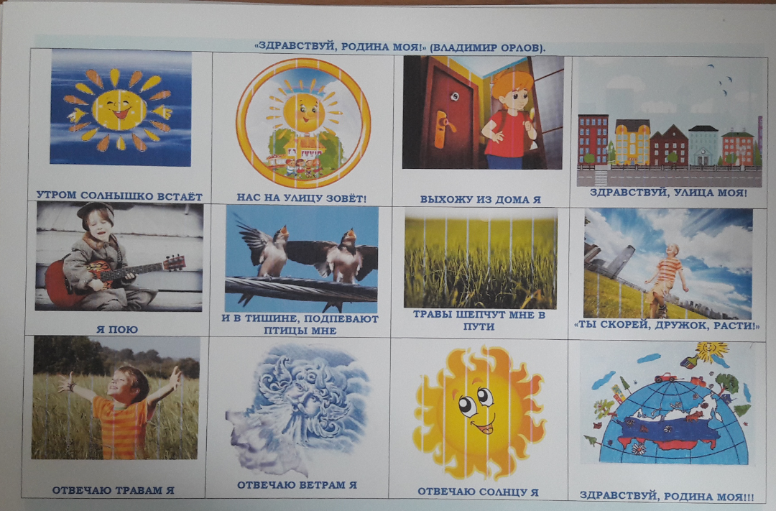

Начиная со средней группы в работе с детьми с тяжёлыми нарушениями речи используются мнемотаблицы для разучивания пальчиковой гимнастики, дети вначале с помощью наглядной схемы запоминают текст, а после совмещают с движениями пальцев рук.
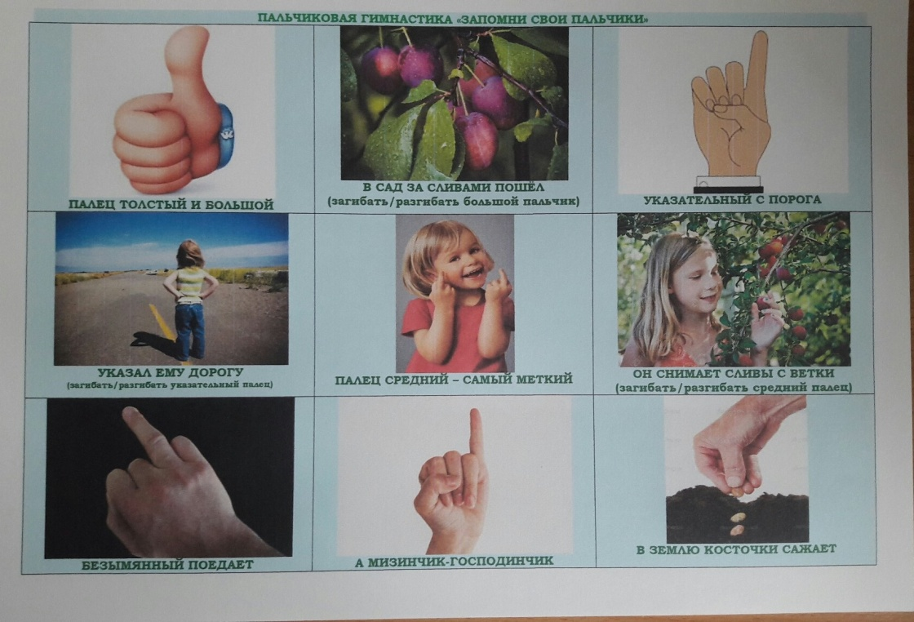
Работаем мы с мнемотаблицами и при отгадывании загадок: прочитав стихотворение детям, кладём перед детьми карточки - мнемотаблицы и дети, глядя на них рассказывают стихотворение, им легче запомнить текст и передать его. В таблице схематически возможно изображение персонажей сказки, явлений природы, некоторых действий, то есть можно изобразить все то, что вы посчитаете нужным отразить в данной таблице.
Также, были разработаны мнемотаблицы для разучивания детьми считалок, что облегчает запоминание текста и способствует коррекции речевых нарушений.
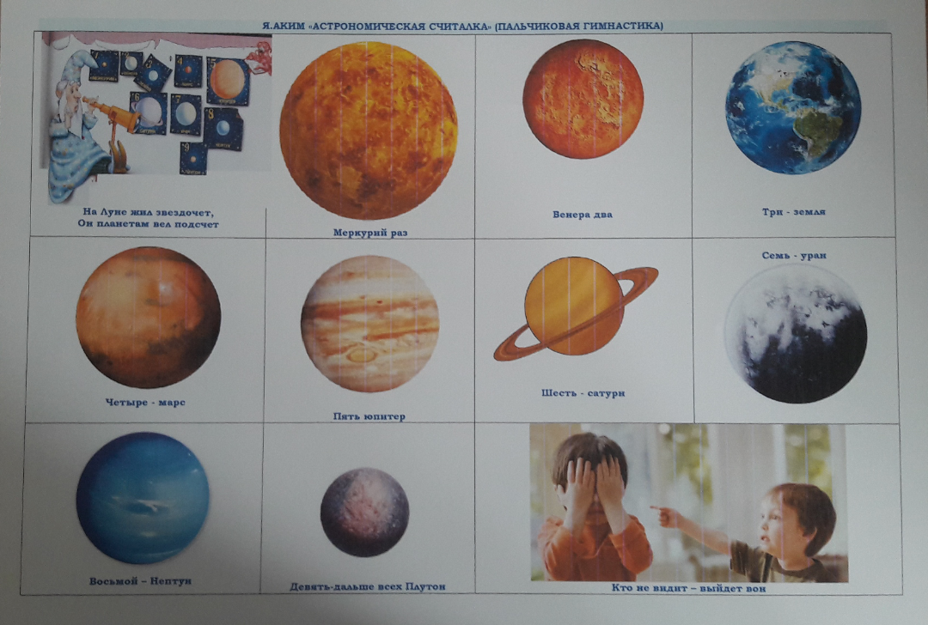
Для детей старшего возраста схемы нами разработаны цветные карточки для составления и решения арифметических задач, согласно планирования.
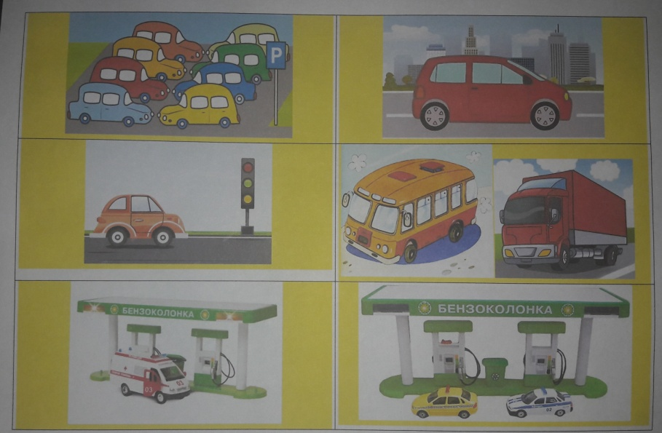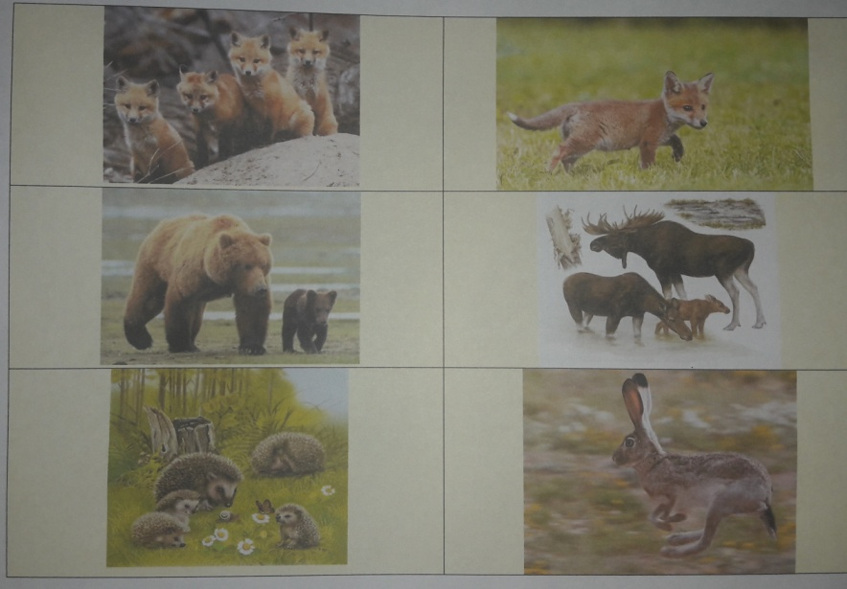
Дети сами любят рисовать и придумывать таблицы. Для этого раздаются листы, разделенные на 6 или 9 ячеек. Важно проконтролировать, чтобы последовательность событий не была упущена. Наглядная схема выступает в качестве плана речевого высказывания. Ребенок знает, с чего он может начать, чем продолжить и уточнить свой рассказ, а также как его завершить. Детям очень нравится работать с мнемотаблицами. Красочные персонажи, хорошо знакомые символы дают возможность составить полный описательный рассказ, пересказ, легко заучить небольшие рассказы и сказки. При систематической работе дети учатся самостоятельно думать, четко говорить, принимать решения, быстро и правильно подбирать нужные слова, наблюдать за речью и действиями своих друзей, активно использовать полученные знания в жизни, что поможет им успешно учиться в школе, устанавливать хорошие взаимоотношения со сверстниками. Полезны пересказы интересных эпизодов, рассказов, всей сказки, мультфильмов.
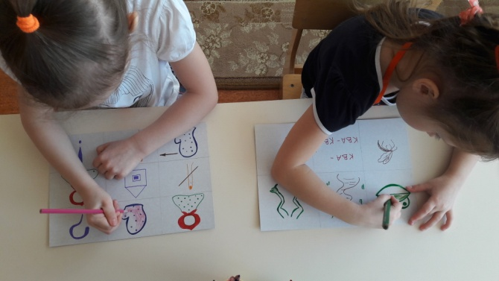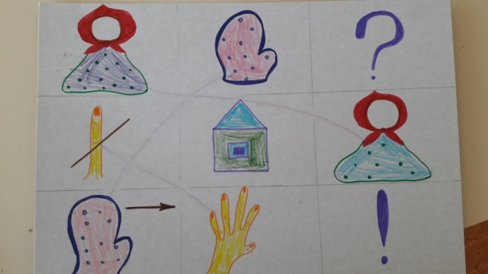
Родители, занимающиеся с детьми дома, также могут использовать метод мнемотехники, при обучении пересказу и составлению рассказов, при загадывании загадок, при заучивании пословиц, поговорок и стихотворений наизусть. Родителям рекомендуем на начальном этапе предложить своим детям готовую план – схему, а ребенок должен эту схему раскодировать. Для детей младшего дошкольного возраста с нарушениями речи необходимо давать цветные мнемотаблицы, так как у детей остаются в памяти отдельные образы: ёлочка – зеленая, ягодка – красная, апельсин оранжевый, лимон - жёлтый.
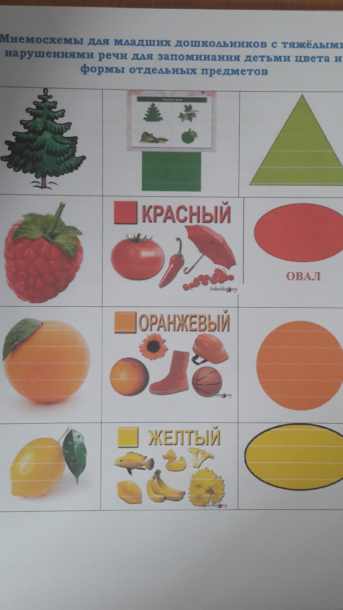

Позже родители могут изображать персонажей в графическом виде. Например: лиса – из оранжевых фигур (треугольник оранжевый), медведь - большой круг коричневый.

Представленные приёмы работы с использованием мнемотехники позволяют повысить эффективность коррекции речи дошкольников с ТНР, способствует повышению интереса к данному виду деятельности и оптимизации процесса, который развивает речь детей. А также являются средствами формирования одной из ключевых понятий – владение устной коммуникацией, так необходимой для адаптации в современном информационном обществе.

Используемая литература.
- Белоусова Л.Е. Удивительные истории. Конспекты занятий по развитию речи с использованием элементов ТРИЗ для детей старшего дошкольного возраста. – СПб: “Детство-Пресс”,2000.
- Большева Т.В. Учимся по сказке. Развитие мышления дошкольников с помощью мнемотехники. СПб: “Детство-Пресс”,2001.
- http://www.maam.ru/

